

**PROYECTO: Kakuro**

**MANUAL DE USUARIO**

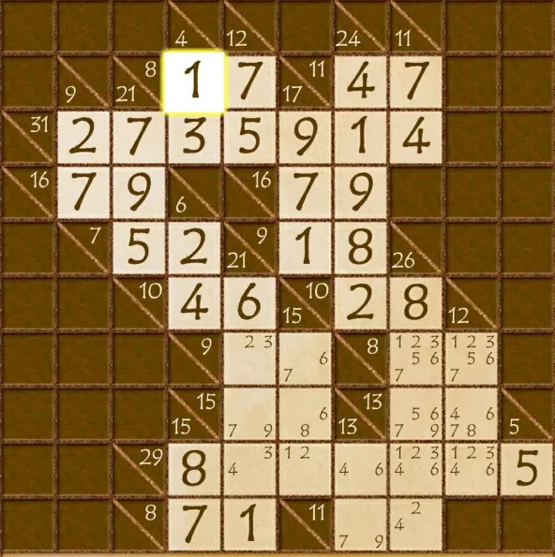





**Nombre de la Institución:**

Instituto Tecnológico de Costa Rica.

**Nombre del curso:**

Taller De Programación

**Número de grupo:**

5

**Título del trabajo:**

Programa 2 - Kakuro

**Nombre del estudiante:**

Daniel Alejandro Arrieta Víquez

**Semestre y año:**

l semestre 2025

**Nombre del profesor:**

William Mata Rodríguez.

**MENÚ PRINCIPAL**

El menú principal contiene las siguientes opciones:

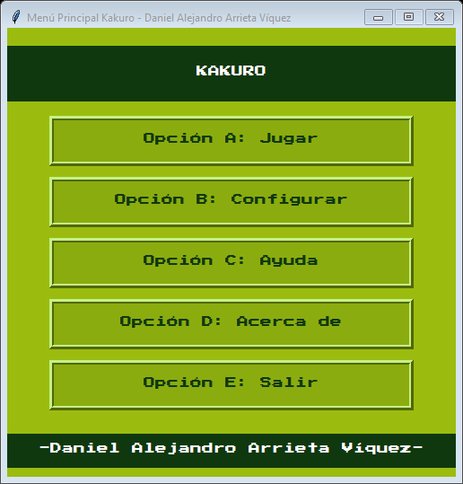

1. **Opción Jugar:**

Esta opción permite jugar el Kakuro. Cuando se da esta opción se muestra una pantalla como la siguiente según la configuración del juego.

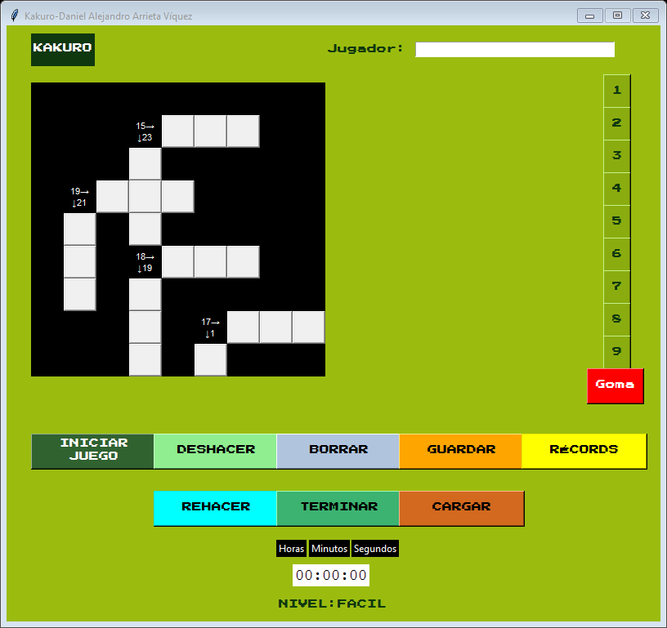

**Botones:**

Cuando el jugador hace clic en este botón inicia el juego. El jugador selecciona un número con un clic en el panel de números y luego clic en la casilla de la cuadrícula en donde quiere ponerlo y le sea permitido. Cuando selecciona un número, éste se señala de otro color.



Cuando el número es colocado en alguna casilla se le quitaría el color.

Cuando el jugador pone un número se deben cumplir con las reglas del juego, de lo contrario se le envía alguno de estos mensajes:

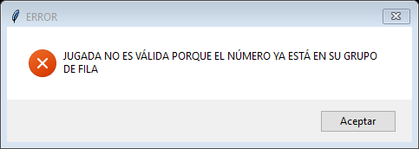

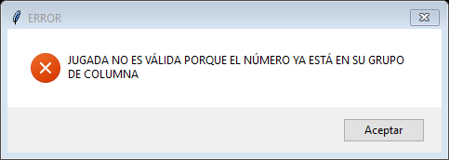

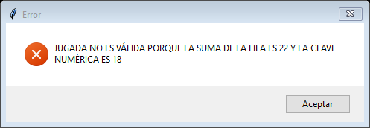

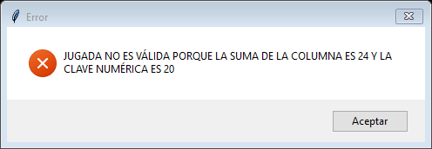

El juego termina automáticamente cuando el jugador llena todas las casillas de la cuadrícula, ahí para el Cronómetro o el Temporizador y despliega el mensaje:

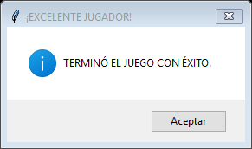

En este momento el jugador se registra en los Récords. Los Récords es donde el programa registra las marcas que van haciendo los jugadores en cada nivel de dificultad. Cada marca tiene estos datos: el nombre del jugador y el tiempo (horas, minutos, segundos) que un jugador tardó en completar un juego. Si se usa el Temporizador hay que calcular la duración del juego.

Cuando un juego es completado el programa borra la información del juego actual excepto el nombre y pone nuevamente otro juego de tal forma que el programa quede listo para que vuelva a hacer clic en este botón.



El ícono del borrador/goma (debajo del panel de números) permite eliminar el contenido de una casilla.

**Otras consideraciones:**

Las casillas que tienen claves o las que no se pueden usar no se pueden modificar durante el juego.

Antes de iniciar el juego el jugador debe dar un nombre.



Luego de dar el botón INICIAR JUEGO, este botón se deshabilita.



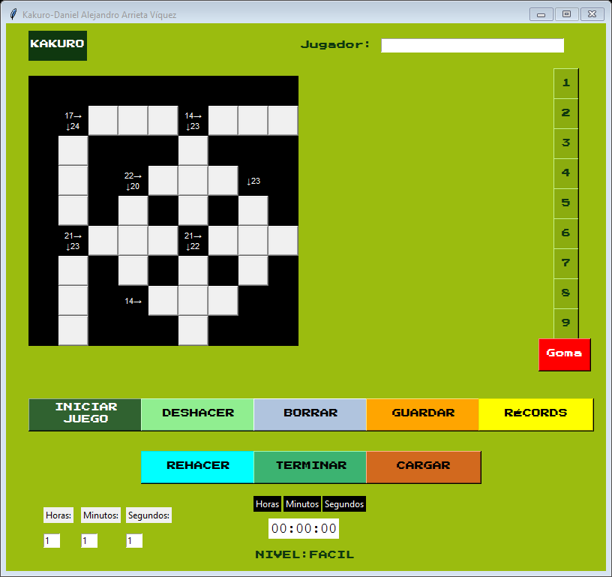En caso de haber configurado la opción de Temporizador, el jugador puede dejar el tiempo configurado o modificarlo antes de INICIAR JUEGO.

El tiempo empieza a correr cuando le den INICIAR JUEGO. Cuando se usa el Cronómetro o el Temporizador se mantiene actualizado en el monitor en tiempo real.

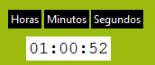

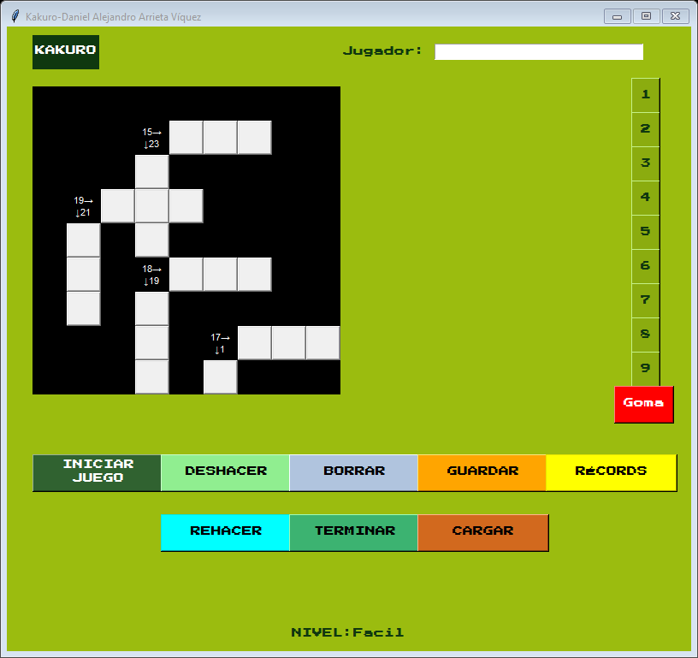En caso de no usar el Cronómetro o el Temporizador no aparecerá el reloj en la pantalla.

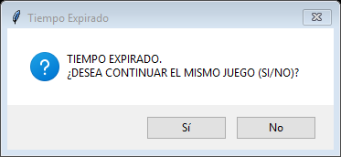En caso de haber configurado la opción de Temporizador y éste llegue a 0 y el juego no haya terminado se envía el mensaje:

Si responde SI entonces el Temporizador pasa a ser cronómetro inicializado con el tiempo que se había establecido en el Temporizador. Por ejemplo, si el Temporizador estaba para 1 hora y 30 minutos, ahora el cronómetro debe marcar que ya ha pasado 1 hora y 30 minutos y sigue contando el tiempo.

Si responde NO el juego finaliza regresando a la opción de Jugar.

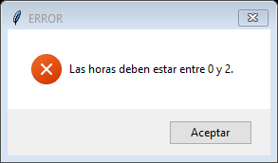En caso de usar el Cronómetro las horas pueden llegar hasta 2:

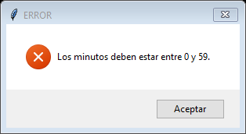Los minutos entre 0 y 59:

Y los segundos entre 0 y 59.

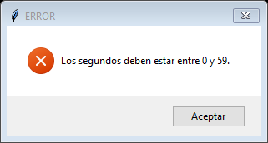

En caso de no existir alguna partida para el nivel seleccionado se da el mensaje NO HAY PARTIDAS PARA ESTE NIVEL. Luego lo envía al menú principal.

En caso de dar clic en una casilla y no haya seleccionado previamente un número se envía el error:

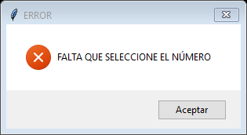

En caso de que ocurra un error el programa enviará un mensaje de error. El error se mantendrá en pantalla hasta que el usuario le indique al programa que continúe para que pueda corregir la situación.



Una jugada realizada es cuando se pone un número en una casilla o cuando se borra. Con este botón, el jugador pide deshacer una jugada. ¿Cuántas jugadas se pueden deshacer? Todas las realizadas hasta el momento.



Este botón se puede usar solamente cuando se hayan deshecho jugadas. Rehace o reconstruye la última jugada que se deshizo. ¿Cuántas jugadas se pueden rehacer? Todas las que se hayan deshecho.



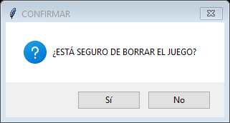Cuando el jugador selecciona esta opción se le pregunta:

**SI:** Borra todas las jugadas que ha realizado y pone nuevamente el mismo juego de tal forma que el programa quede listo para que vuelva a hacer clic en el botón INICIAR JUEGO.

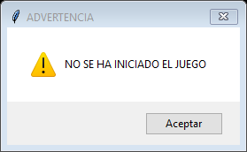**NO:** Sigue jugando con el mismo juego. Se puede seleccionar esta opción solamente si el juego ha iniciado de lo contrario se envía el mensaje:



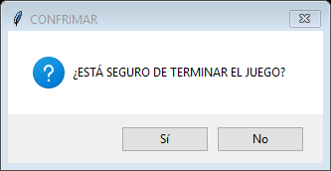Cuando el jugador selecciona esta opción se le pregunta:

SI: Termina de inmediato el juego y se vuelve a mostrar otro juego como si estuviera entrando a la opción de Jugar:

NO: Sigue jugando con el mismo juego.

Se puede seleccionar esta opción solamente si el juego ha iniciado de lo contrario se envía el mensaje:





Esta opción se puede usar en cualquier momento. Detiene el reloj si se está usando.

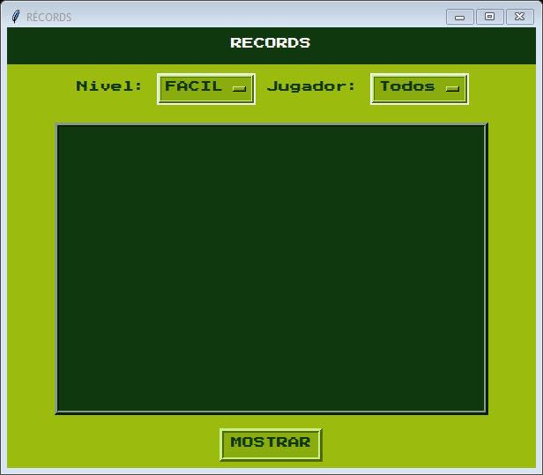

Se da al jugador estas opciones:

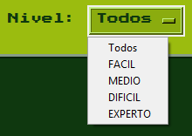

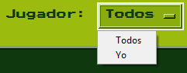

Por omisión se muestran los récords de todos los jugadores del nivel que se está jugando, pero el jugador puede escoger la información según esas opciones. Si el jugador escoge la opción Yo, le lleva directamente a su información mostrando el lugar que ocupa en ese récord. En cada nivel se despliega la información ascendentemente por tiempo.

Luego de que el usuario vea esta información el programa regresa a donde estaba jugando y sigue el conteo en el reloj en caso de que proceda.